Informe de evaluación de Usabilidad

Nombre del producto evaluado

Autores:
Autor 1
Autor 2

DOCUMENTO
Título: | EU-<<Nombre del informe>>
Fecha de elaboración:
Versión:

REGISTRO DE CAMBIOS
Versión | Páginas | Fecha de modificación | Motivo del cambio

Contenido
1. Información sociodemográfica de los evaluadores 4
2. Resultados del instrumento SUS 4
3. Resultados generales del instrumento SUS 4
4. Recomendaciones al producto software 5

- Información sociodemográfica de los evaluadores
En esta sección se presenta un análisis breve de algunas características o propiedades de la población de personas que evaluaron el producto software.
Población (edad, nivel de estudio, sexo) en rangos

- Resultados del instrumento SUS
El System Usability Scale (SUS) Bangor, et. al (2009) es un instrumento ampliamente utilizado para evaluar la usabilidad de productos o sistemas, como aplicaciones web. Proporciona una métrica cuantitativa sobre la facilidad de uso y, a través del análisis cualitativo de los comentarios, permite identificar áreas de mejora y fortalezas.
A continuación, se presentan los resultados obtenidos para las respuestas impares del instrumento para identificar los elementos positivos del producto software evaluado.
Positivo (preguntas impares)

Después de haber analizado los aspectos positivos, se presenta los aspectos asociados a la mejora del producto software.
Por mejorar (preguntas pares)

- Resultados generales del instrumento SUS
En esta sección, se presenta el valor general global obtenido por el grupo de evaluadores. En la Figura 1, se puede apreciar el valor final obtenido por los evaluadores, lo que significa que, …
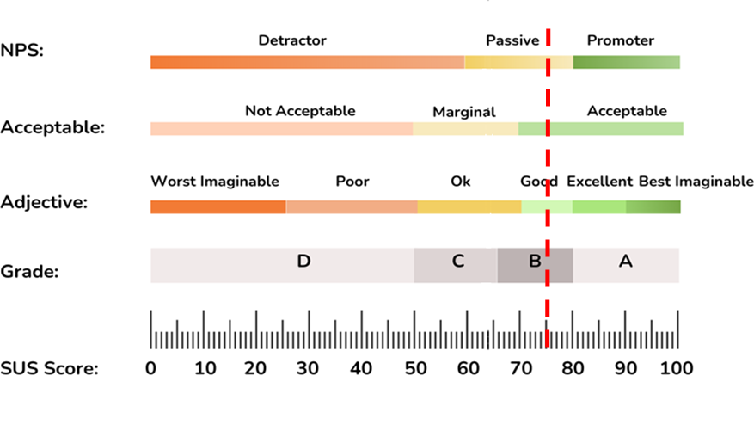
Figura 1. Escala de valoración global de la evaluación de usabilidad

- Recomendaciones al producto software
En esta sección del informe, se presentan los principales las percepciones de los evaluadores sobre el producto software en relación con 3 aspectos. El primero corresponde con los aspectos positivos que los evaluadores resaltan del producto software. El segundo hace referencia a los aspectos susceptibles de ser mejorados en el producto software. Finalmente, se muestra las características a incluir en el producto software para mejorar la facilidad de uso.

